4WD Ultra sonic with LDR

المتدربين :

عبدالله عبدالسلام الغامدي 440127192

ابراهيم اديب بطيش

440127054

الفهرس

المقدمة…………………………………………….1

شرح فكرة عمل المشروع………………………2

شرح العناصر الإلكترونية مع الصور…….… 3

الصعوبات و التحديات في المشروع………….10

مقتراحات…………………………………….11

الروابط………………………………………12

المقدمة

عمل سيارة بحساس موجات صوتية و حساسات ترصد ضوء

وتم استخدام حساس الموجات الصوتية في مواصير ضخ الماء لتفحص ما اذا كان هناك شيء داخل الماصورة وما ذلك

حساسات الضوء عملها يتم استشعار الضوء والذهاب الى اتجاهه او عمل كجهاز في اليل لإطفاء أنوار الشوارع عندما يترصد ضوء الشمس وعندما تغيب الشمس يعمل الحساس على تشغيل انارة الطريق في الشوارع

شرح لفكرة عمل المشروع

عمله يتكون من روبوت يعمل بالمحركات لتحريك سيارة و حساس الموجات الصوتية يعمل كميزة لحساب المسافة بينما حساسات الضوء تعمل لتحريك الروبوت لاتجاه الضوء و التوقف عند الوصول أسفل الضوء

شرح العناصر الإلكترونية

المحركات : هيه عناصر تعمل لتحريك الآلة

حساس الموجات الصوتية : حساس يعمل لقياس المسافة او الأشياء التي في المنطقة

بطاريات : لتشغيل الروبوت

الأردوينو : لبرمجة الروبوت و عمله

حساس الضوء : لاكتشاف الضوء وجعل الروبوت يتجه اليه

المقاومة المعتمدة على الضوء كما يوحي اسمها فهي مقاومة حساسة للضوء تعتمد قيمتها على الضوء الساقط عليها تقل قيمة المقاومة مع زيادة شدة الضوء تزداد قيمتها مع انخفاضه أي أنها تتناسب عكسيا مع شدة الضوء تصنع المقاومة الضوئية LDRمن مواد شبه موصله وحساسة للضوء مثل كبريتيدات الكادميوم وتكون بشكل متعرج كما في الصورة وذلك لزيادة قيمة المقاومة و تقليل التيار عند الظالم ويتم توصيل اثنين من الملامسات المعدنية على طرفي الشريط المتعرج تمثل أطراف المقاومة التي يتم ربطها مع الدوائر الكهربائية

المحركات

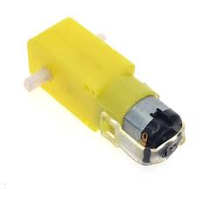

الأردوينو

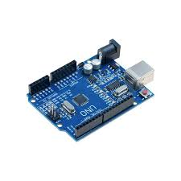

حساس الموجات الصوتية

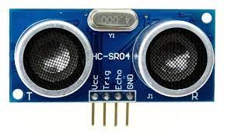

حساس الضوء

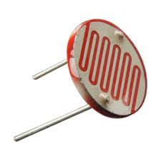

شرح الصعوبات و التحديات أثناء بناء المشروع:

اللحام : لم يتم اللحام على نحو ممتاز مما جعل الدائرة تعمل جزئيا فقط

الأكواد لي المحركات و العناصر استغرقنا 11 أسبوع لي جعلها تعمل

قطع مكسورة في هيكل السيارة

مقتراحات :

لا يوجد لدينا أي اقراحات

المراجع و الروابط :

مقطع الأكواد : <https://www.youtube.com/watch?v=FnnvLvw2Xag&t=46s>